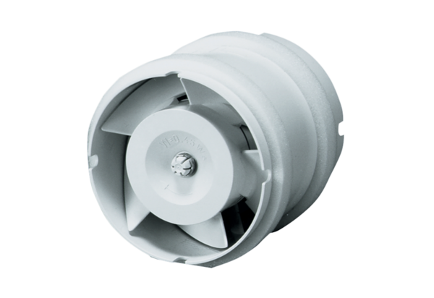Ventilateurs tubulaires encastrables ECA 15/4 EUnité de conditionnement : 1 pièceGamme: A
Numéro de référence : 0080.0991Fabricant : MAICO

